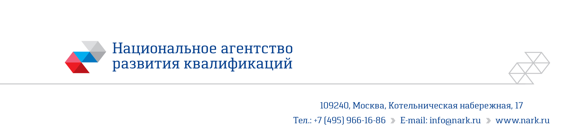

Второй вебинар по обсуждению результатов мониторинга взаимодействия работодателей и их объединений, иных организаций, представляющих профессиональные сообщества, с организациями, осуществляющими образовательную деятельность, при решении задач кадрового обеспечения

Дата и время проведения: 19 декабря 2022 года, 10:30-12:00 по московскому времени

ПРОГРАММА
Модератор – Ольга Фридриховна Клинк,
руководитель Базового центра подготовки кадров

10:15-10:30 | Проверка подключения удалённых участников
10.30-10.50 | Взаимодействия работодателей и их объединений, иных организаций, представляющих профессиональные сообщества, с организациями, осуществляющими образовательную деятельность: от мониторинга к развитию | Ольга Фридриховна Клинк, руководитель  Базового центра АНО НАРК
10.50-11.10 | Повышение экономической эффективности взаимодействия бизнеса и образования при решении задач подготовки кадров: взгляд работодателя | Анна Геннадьевна Макарова, представитель образовательно-производственных металлургических кластеров Липецкой и Свердловской области
11.10-11.30 | Опыт взаимодействия работодателей и колледжей в рамках образовательного кластера АО «ОЭЗ ППТ «Алабуга» | Эльвира Михайловна Фомина, руководитель службы администрирования образовательного кластера АО «ОЭЗ ППТ «Алабуга»
11.30-11:45 | Взаимодействие работодателей и их объединений с организациями, осуществляющими образовательную деятельность: какие модели выглядят наиболее перспективными? | Дудырев Федор Феликсович,  директор Центра развития навыков  и профессионального образования НИУ ВШЭ
11.45-12.00 | Ответы на вопросы, обсуждение

